Profiling de las distintas implementaciones de Map

**Hashmap:**

Tiempo: 196 ms

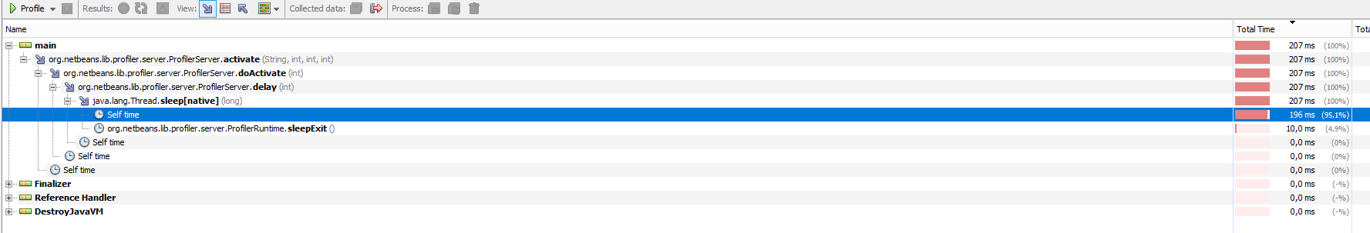

**TreeMap:**

Tiempo: 157 ms

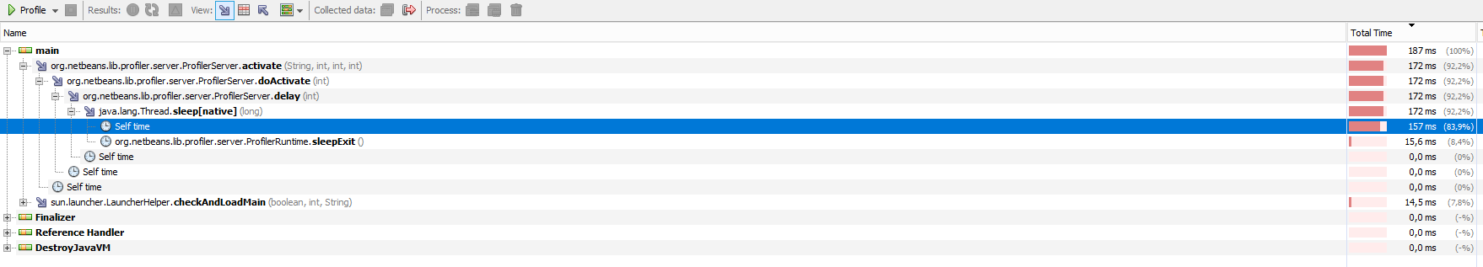

**LinkedHashMap:**

Tiempo: 140 ms

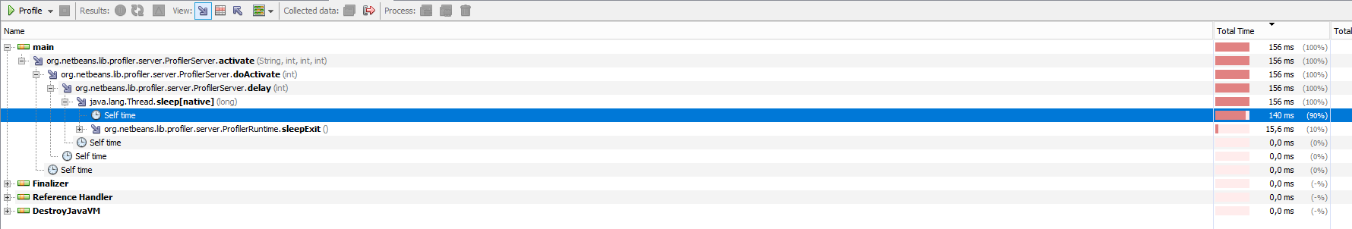

**¿Cuál es la más rápida con el profiler?** La implementación más rápida según las pruebas realizadas es LinkedHashMap

**¿Cuál es la complejidad de la implementación HashMap?**

Es aproximadamente constante. Si bien en la ecuación de la línea de tendencia se observa un comportamiento lineal, como es demostrado por la ecuación, la pendiente tiende a 0 y se tiene un R^2 muy alejado de 1, por lo que se puede concluir que la complejidad es constante, ya que los valores oscilan alrededor de la línea de tendencia que es casi horizontal.

